ПУБЛИЧНЫЙ ОТЧЁТ
ВЛАДИМИРСКОЙ ГОРОДСКОЙ ОРГАНИЗАЦИИ ПРОФСОЮЗА РАБОТНИКОВ НАРОДНОГО ОБРАЗОВАНИЯ И НАУКИ РФ ЗА 2017 ГОД

Уважаемые члены профсоюза!
С целью обеспечения прозрачности работы каждой организации и повышения ее эффективности с 2016 года на всех уровнях структуры Общероссийского Профсоюза образования введён Публичный отчёт. Представляемый Публичный отчет о работе городского комитета Профсоюза за 2017 год содержит основные направления работы организации и позволяет сделать вывод о ее приоритетах, достигнутых результатах и имеющихся недостатках, определить задачи на 2018 год.
Роль Профсоюза в условиях кризиса возрастает. Профсоюз сегодня является единственной организацией, имеющей право по закону и способной на деле представлять интересы и защищать права работников. Владимирская городская организация профсоюза работников народного образования и науки на сегодня, как и всегда, - это достаточно сплоченное и активное объединение работников образовательных организаций города, способное добиться решений многих текущих и перспективных вопросов уставной деятельности Профсоюза.
I. ОБЩИЕ СВЕДЕНИЯ ОБ ОРГАНИЗЦИИ И ИТОГИ РАБОТЫ ПО ОРГАНИЗАЦИОННО - ФИНАНСОВОМУ УКРЕПЛЕНИЮ ГОРОДСКОЙ ОРГАНИЗАЦИИ.
По состоянию на 01.01.2018 г. во Владимирской городской организации профсоюза работников народного образования и науки РФ насчитывается 142 первичные профсоюзные организации, объединяющие 3 478 членов профсоюза (на 01.01.2017 – 3 374 – увеличение на 104 чел).
Охват профсоюзным членством составляет:
по общеобразовательным учреждениям — 56,1 % (в 2016 г. –54,1 %);
по дошкольным образовательным учреждениям — 52 % (в 2016 г. – 51 %);
по учреждениям дополнительного образования — 52 % (в 2016 г. – 50,2 %);
по другим учреждения — 50,6 % (в 2016 г. –49,3 %)

Общий охват профсоюзным членством работающих – 54 ,0 %, что выше прошлогоднего на 1,5 %. Наблюдается рост профсоюзного членства в общеобразовательных учреждениях на 2 %, в дошкольных образовательных учреждениях на 1 %, в учреждениях дополнительного образования на 1,8 %, в других учреждениях на 1,3 %.
Создана первичная профсоюзная организация в 1 дошкольном учреждении - ДОУ №35.
Хочется отметить, что стабильно высоким остается профсоюзное членство в следующих образовательных учреждениях города:
а) в школах:
СОШ №1 председатель профкома Набродова Светлана Юрьевна 71%
СОШ №2 председатель профкома Маркина Татьяна Васильевна 63 %
Гимназия №3 председатель профкома Николаева Ирина Витальевна 66%
СОШ №8 председатель профкома Панова Любовь Николаевна 97 %
СОШ №9 председатель профкома Тюрина Светлана Евгеньевна 100 %
СОШ №11 председатель профкома Давыдова Ирина Федоровна 75%
СОШ №13 председатель профкома Савина Надежда Александровна 79%
СОШ №14 председатель профкома Борисовская Елена Владимировна 77%
СОШ №19 председатель профкома Тихонова Нелли Евгеньевна 69%
СОШ №20 председатель профкома Комнова Татьяна Ивановна 63%
СОШ №21 председатель профкома Саркисова Анжела Робертовна 85%
СОШ №22 председатель профкома Спирина Анна Игоревна 69%
СОШ №24 председатель профкома Баркалова Елена Анатольевна 72%
СОШ №28 председатель профкома Серебрянникова Надежда Васильевна 71%
СОШ №29 председатель профкома Чиханова Ирина Григорьевна 91%
СОШ №31 председатель профкома Ильина Татьяна Юрьевна 79%
СОШ №34 председатель профкома Васильева Жанна Алексеевна 60%
СОШ №36 председатель профкома Русак Нина Александровна 61%
СОШ №37 председатель профкома Новикова Татьяна Ларионовна 86%
СОШ №38 председатель профкома Овчинникова Светлана Владимировна 61%
СОШ №46 председатель профкома Данилова Надежда Алексеевна 65%
ГМУК – 2 председатель профкома Шевахина Ольга Николаевна 89%
б) в дошкольных образовательных учреждениях:
«Д/с» №4 председатель профкома Шпекина Светлана Константиновна 61%
«Д/с» №14 председатель профкома Давыдова Юлия Владимировна 61%
«Д/с» №16 председатель профкома Ранцева Елена Анатольевна 91%
«Д/с» №48 председатель профкома Бабкина Ирина Валерьевна 65%
«Д/с» №68 председатель профкома Панюшкина Наталья Валентиновна 77%
«Д/с» №93 председатель профкома Хрящева Алина Владимировна 69%
«Д/с» №101 председатель профкома Баранова Анна Александровна 85%
«Д/с» №107 председатель профкома Лебабина Ольга Вячеславовна 68%
«Д/с» №110 председатель профкома Рыжова Елена Валерьевна 63%
«Д/с» №117 председатель профкома Серебренникова Елена Геннадьевна 71%
«Д/с» №126 председатель профкома Молева Елена Дмитриевна 69%
«Д/с» №127 председатель профкома Захарова Елена Ильинична 50%
Организационная работа в 2017 году была направлена на выполнение решений VII Съезда Профсоюза и проведению мероприятий, посвященных Году профсоюзного PR-движения в Профсоюзе. В соответствии с разработанным планом городской комитет профсоюза использовал различные формы деятельности.

II. РАЗВИТИЕ И СОВЕРШЕНСТВОВАНИЕ СИСТЕМЫ СОЦИАЛЬНОГО ПАРТНЕРСТВА ВЛАДИМИРСКОЙ ГОРОДСКОЙ ОРГАНИЗАЦИИ, ВЗАИМОДЕЙСТВИЕ С ГОСУДАРСТВЕННЫМИ СТРУКТУРАМИ И ДРУГИМИ ОБЩЕСТВЕННЫМИ ОРГАНИЗАЦИЯМИ
Владимирская городская организация в 2017 году продолжила осуществлять деятельность по развитию и совершенствованию системы социального партнёрства в отрасли на городском уровне, в том числе в рамках проведения коллективно-договорной кампании.
22.08.2017 года подписано «Соглашение о регулировании социально-трудовых отношений и установлении общих принципов регулирования связанных с ними экономических отношений в сфере образования на территории муниципального образования городской округ Владимир на 2017-2020 годы» между Управлением образования администрации г. Владимира и Владимирской городской организацией профсоюза работников народного образования и науки РФ.
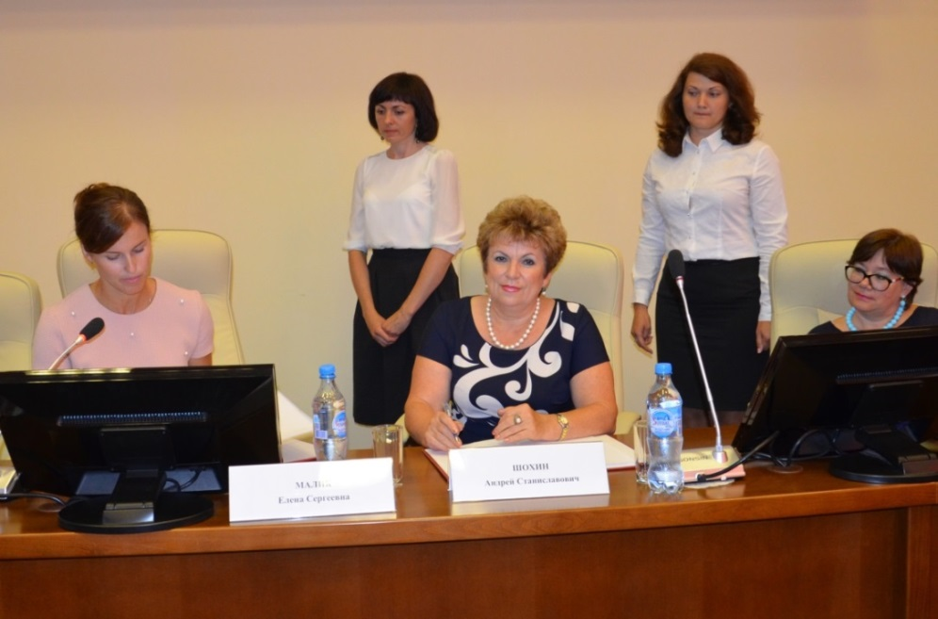

В новом Соглашении сохранены все достигнутые ранее договоренности и дополнительные гарантии педагогическим работникам: дополнительные оплачиваемые дни отдыха, льготы для членов профсоюза по учету квалификационных категорий при установлении оплаты труда при выполнении работы на должностях, по которым совпадают должностные обязанности, случаи сохранения уровня заработной платы с учетом установленной квалификационной категории, условия для предоставления льгот заместителям директоров школ по безопасности при предоставлении удлинённых отпусков, льготы для молодых специалистов.
В Связи с заключением нового СОГЛАШЕНИЯ в образовательных организациях города прошла активная колдоговорная компания по обновлению коллективных договоров с учетом положений Соглашения.
В 2017 году коллективные договоры вновь заключены в 52 образовательных организациях (38%).
Из них:
21 общеобразовательные школы (№1; №5; №7; №10; №14; №15; №16; №19; №23; №28; №31; №34; Гимназия 35; №40; №41; №42; №43; №44; №45; №48; Гимназия 73);
29 - Детские сады (№2; №5; №6; №9; №17; №18; №20; №21; №24; №31; №32; №35; №44; №45; №48; №51; №д/с 59; №66; №82; №84; №87; №91; №95; №97; №101; №108; №110; №114; №116; №125; №127);
2 - учреждения дополнительного образования ДООЦ; ЮАШ.
В том числе: в Гимназии 35; СОШ №43 ДОУ №31 коллективные договоры заключены после длительной (не менее 3-х лет) пролонгации ранее действующих КД; В ДОУ №21, ДОУ №97 коллективные договоры впервые заключены с профсоюзной организацией как представительным органом работников (ранее – СТК); в СОШ №28 и №41, детских садах №44, №84, ЮАШ коллективные договоры заключены после длительного отсутствия (не менее года) действующих КД.

Вместе с тем в СОШ №26, ДОУ №62, ДОУ №112 коллективные договоры заключены с ненадлежащим представителем работников (СТК).
Отсутствуют коллективные договоры в ДОУ №8; №26; №61; №63; №104; ГОРСЮН.
В 136 образовательных организациях (в 2016г. в 133) заключены и действуют коллективные договоры.
За отчетный период в горком профсоюза обратилось 67 председателей профкомов за правовой помощью в разработке, регистрации, экспертизе коллективных договоров. (2016 -34 человека)
Количество членов профсоюза, на которых распространяется действие колдоговоров 3430 (98,6.%) человек (2016 -3301 чел. 98% от общего числа работающих членов профсоюза).

Систематически горкомом проводится правовая экспертиза заключаемых коллективных договоров, оказывается помощь в составлении дополнений и изменений к ним. В 2017 году рекомендации о внесении изменений в коллективные договоры в связи с изменениями действующего законодательства и заключением СОГЛАШЕНИЯ направлялись в первичные организации 6 раз.
Осуществлялся контроль выполнения коллективных договоров. В основном все положения Соглашения и колдоговоров выполняются. Сложности возникают при реализации членами профсоюза права на дополнительные оплачиваемые дни отдыха. Такие ситуации разрешаются по мере их возникновения непосредственно председателем Горкома профсоюза путем переговоров с руководителями ОУ, бухгалтерами и экономистами управления образования.
27 декабря 2017 года в мэрии Владимира состоялось подписание трехстороннего соглашения между администрацией города Владимира, координационным Советом организаций профсоюзов и Советом работодателей и товаропроизводителей на 2018-2020 годы. Предыдущее соглашение, заключенное в 2014 году, истекло в декабре 2017 года.
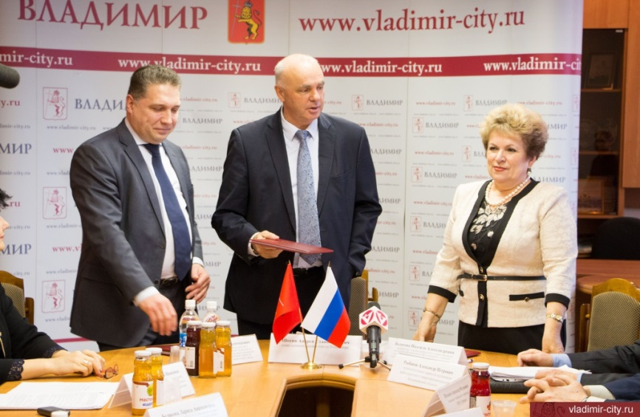

От областной столицы свою подпись на соглашении поставил глава администрации города Владимира Андрей Шохин, со стороны работодателей - генеральный директор ПАО «Владимирский химзавод» Павел Маркелов, за профсоюзы - Надежда Волосова.

III. РЕАЛИЗАЦИЯ УСТАВНЫХ ЗАДАЧ, ОРГАНИЗАЦИОННО-МАССОВАЯ РАБОТА
3.1. Солидарные коллективные действия
Владимирская городская организация участвовала во всех массовых акциях по защите трудовых, социально- экономических и законных интересов работников образования.
1 Мая 2017 года Владимирская городская организация приняла участие в первомайской акции профсоюзов. Около тысячи работников образовательных учреждений г. Владимира приняли участие в празднике Весны и Труда, который прошёл в форме шествия и митинга на
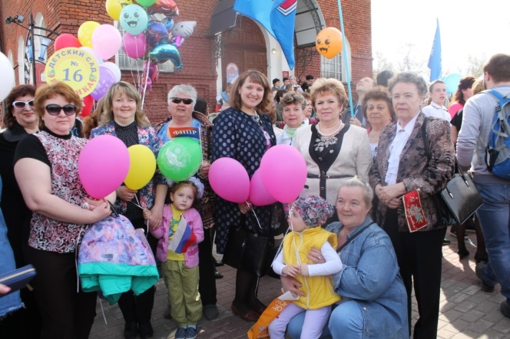
Соборной площади. Главный лозунг Первомая 2017 года: «За достойную работу, зарплату, жизнь!».
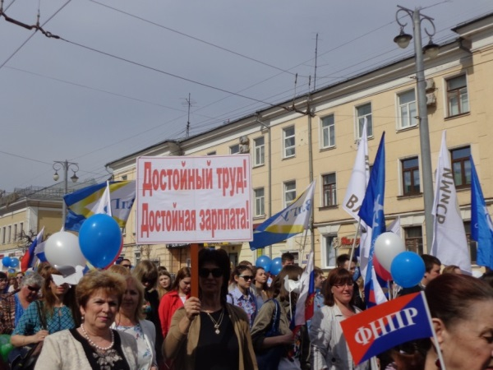

От сферы образования города на митинге выступил Семен Владимирович Малышев, директор
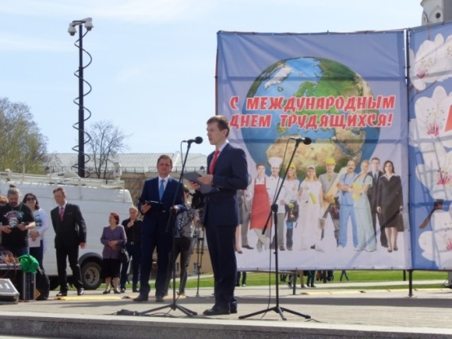
МБОУ СОШ №42 г. Владимира.

4 октября, в рамках Всемирного дня действий «За достойный труд!», в г. Владимире прошла профсоюзная акция. Участники выстроились в пикет в виде «живой цепочки» вдоль улицы Горького г. Владимира. Наша многочисленная городская организация профсоюза работников образования не могла оставаться в стороне от столь важного события и приняла решение активно участвовать в профсоюзной акции и поддержать традиции профсоюзного движения
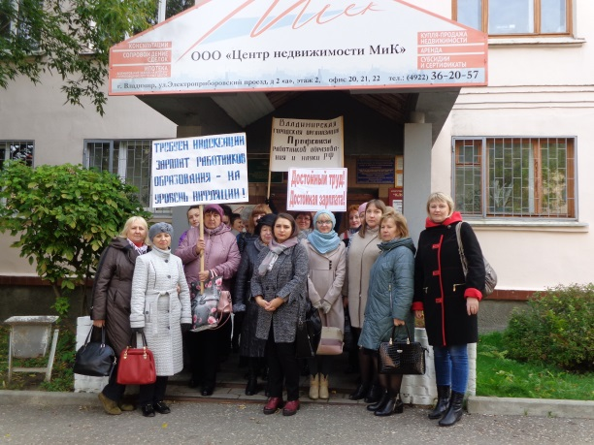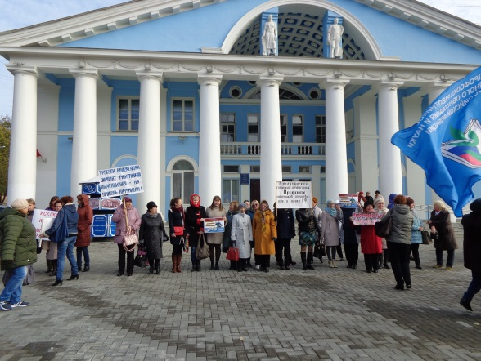

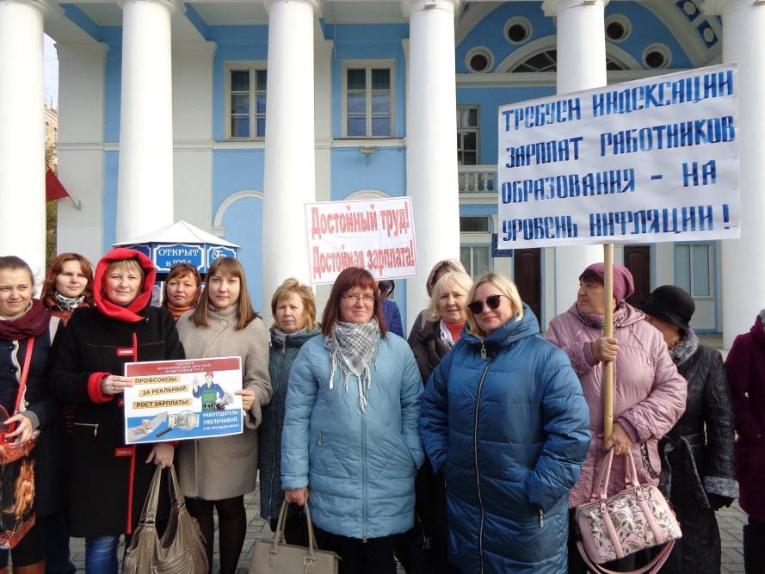
3.2. Обучение актива, повышение квалификации
Осознавая, что профлидеру необходимо быть прогрессивным человеком, огромное внимание мы уделяем обучению председателей первичных профсоюзных организаций, руководителей образовательных учреждений и актива профсоюза..
В 2017 году проведены совещания-семинары:
- с председателями первичных профсоюзных организаций «О целях, задачах и мероприятиях Года правовой культуры в городской организации Профсоюза».
- совместно с Управлением образования для руководителей ОУ и председателей первичных организаций проведен в сентябре семинар-совещание по теме «Нормативно – правовое обеспечение системы образования». В электронном виде руководителям всех ОУ города направлены материалы семинара.
- с председателями первичных профсоюзных организаций и руководителей «Вопросы формирования пенсионных прав» с приглашением начальника отдела перерасчета пенсий Управления ПФ РФ по г. Владимиру Мокеевой Е.М. и начальника отдела персонифицированного учета Управления ПФ РФ по г. Владимиру Сотула Г.В
- с председателями первичных профсоюзных организаций и руководителей «Гражданское законодательство: Наследование по закону и завещанию» с приглашением нотариуса нотариального округа г. Владимир Сергеевой Н.В.

Проведена декада правовых знаний, в рамках которой проведены
- семинары с председателями первичных профсоюзных организаций «Правовая культура и ее значение в жизни современного общества» - ноябрь 2017г отв. Артемьева Е.В., Звёздкина М.В.
- с руководителями учреждений «Актуальные проблемы формирования правовой культуры» - ноябрь 2017г отв. Артемьева Е.В., Звёздкина М.В.
- для уполномоченных по охране труда проведен семинар «Роль уполномоченного в образовательной организации» (ноябрь).

Для вновь избранных председателей первичных профсоюзных организаций проведена учёба по вопросам планирования работы, номенклатуры дел первичной организации, оформлению профсоюзных и финансовых документов (май).

В марте для председателей первичных профсоюзных организаций был проведён мастер-класс - «Социально-корпоративный диалог: коллективный договор - проблемы правоприменения, имидж современного педагога»
3.3. Работа с молодежью
По статистическим данным во Владимирской городской организации молодые специалисты составляют 21,4 %. Перед Комитетом Владимирской городской организации и профкомами первичных профсоюзных организаций стоит задача формирования и подготовки резерва на выборный профсоюзный актив. Городская организация проводит работу по вовлечению молодёжи в активную профсоюзную деятельность, способствует раскрытию талантов и лидерских качеств. Реализация молодежной политики в профсоюзных организациях города осуществляется по следующим приоритетным направлениям:
- проведение информационной работы с молодежью в целях закрепления в организациях молодых специалистов;
- содействие повышению их профессиональной квалификации и служебному росту;
- развитие творческой активности молодежи;
- обеспечение их правовой и социальной защищенности;
-активизация и поддержка молодежного досуга, физкультурно-оздоровительной и спортивной работы.
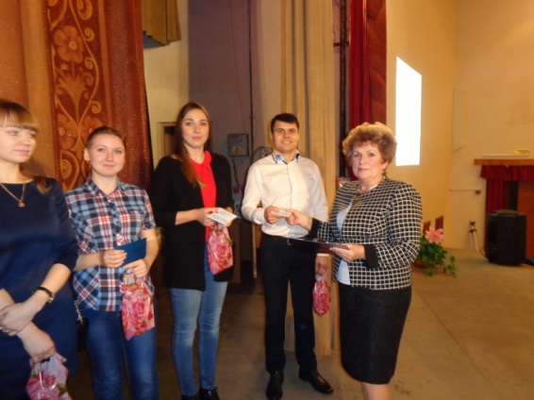

Форум молодых педагогов стал традиционным.

При городской организации профсоюза действует молодёжный Совет. Член молодёжного Совета городской организации профсоюза Брайт Е.Н. - модератор страницы «ВКонтакте»
Члены молодёжного Совета Бажитова Ю.Ю., Комнова Т.И., Лебабина О.В., Малыгина Д.Н., Дугина Н.А. вносят в работу городской профсоюзной организации новую струю. Без этих людей наша организация останется полуживой, тлеющей, а не горящей.

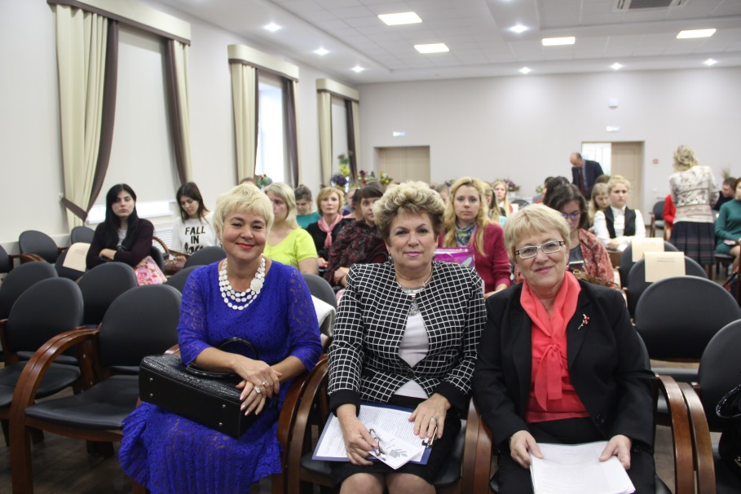

Ежегодно проводится встреча с молодыми педагогами города. В апреле 2017 года прошла очередная встреча в рамках праздника «От дебюта к бенефису» в здании кванториума.

На открытии конкурса «Педагог года» в СОШ №41 , в котором участвуют в 2017 году молодые педагоги, прошло общение с председателем городской организации.
Ежегодно в городской организации проводится конкурс среди молодых педагогов города, победители принимают участие в областном конкурсе молодых педагогов.1 место в городском конкурсе заняла председатель первичной профсоюзной организации ДОУ №35 Курникова Н.Ю.
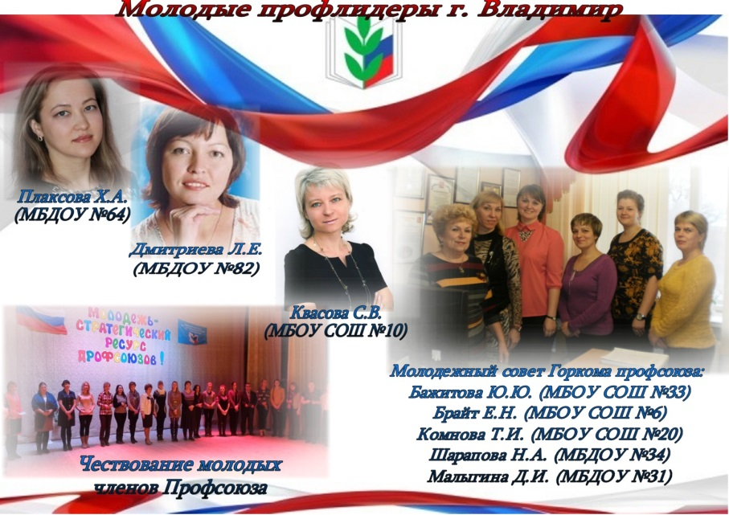

3.4. Творческие профсоюзные конкурсы, конкурсы профессионального мастерства
Придавая важное значение повышению престижа педагогических профессий, пропаганде передового педагогического и профсоюзного опыта, развитию талантов и способностей членов профсоюза, Владимирская городская организация ежегодно проводит творческие конкурсы, конкурсы профессионального и профсоюзного мастерства, участвует в городских профессиональных и творческих конкурсах.
В 2017 году были проведены городские конкурсы:
Конкурс видеороликов, фотографий и презентаций «Профсоюз – это плюс!»

СОШ №9 – Тюрина Светлана Евгеньевна
Номинация: презентация на тему «Профсоюз – моя опора!» - 1 место
ДООспЦ - Чернова Екатерина Валерьевна – педагог дополнительного образования
Номинация: презентация на тему «Профсоюз – моя опора!» - 2 место
ДООспЦ - Полюбина Лилия Ивановна – педагог дополнительного образования
Номинация: презентация на тему «Профсоюз – моя опора!» - 2 место
МОУ г.Владимира «Средняя школа №21» - Саркисова Анжела Робертовна –учитель физики
Номинация: презентация на тему «Профсоюз – моя опора!» - 2 место
МБДОУ г.Владимира «Детский сад №107» - Лебабина Ольга Вячеславовна – педагого-психолог
Номинация: презентация на тему «Профсоюз – моя опора!» - 3 место
МБДОУ г.Владимира «Детский сад №107» - Пайкова Олеся Валерьевна - воспитатель
Номинация: презентация на тему «Профсоюз – моя опора!» - 3 место
МБДОУ г.Владимира «Детский сад №107» - Стенина Алевтина Геннадьевна - воспитатель
Номинация: презентация на тему «Профсоюз – моя опора!» - 3 место
МБДОУ г.Владимира «Детский сад №13» – Андреева Ксения Николаевна - воспитатель
Номинация: презентация на тему «Профсоюз – моя опора!» - 3 место
МБДОУ г.Владимира «Детский сад №13»– Морозова Татьяна Вячеславовна - воспитатель
Номинация: презентация на тему «Профсоюз – моя опора!» - 3 место
МАДОУ «Детский сад №12» – Моисеева Александра Николаевна - воспитатель
Номинация: презентация на тему «Профсоюз – моя опора!» - 3 место
МАДОУ «Детский сад №12» – Тигина Мария Александровна - воспитатель
Номинация: презентация на тему «Профсоюз – моя опора!» - 3 место
МБДОУ г.Владимира «Детский сад №13» - Семенова Ольга Николаевна – воспитатель
Номинация: фотография на тему «Профсоюз – это плюс» - 3 место

Конкурс профсоюзных страничек на сайтах образовательных организаций

Номинация «Лучший дизайн» – победители МБДОУ « Детский сад №107», МБОУ СОШ №6
Номинация «Визитная карточка школы/ДОУ «– победители МАДОУ «Детский сад №12» ,МБОУ СОШ №16

Конкурс « Педагогический дуэт»

1 место – СОШ №16
Растоскуева Юлия Алексеевна – учитель нач. классов
Копытцева Наталья Сергеевна – учитель нач.классов – наставник
2 место – ДОУ №66
Фархутдинова Юлия Вадимовна – воспитатель
Савина Ирина Евгеньевна –воспитатель – наставник
2 место – ДОУ №66
Авруцкая Ирина Николаевна – воспитатель
Кириллова Наталья Владимировна – воспитатель – наставник
3 место – СОШ №25
Демчан Татьяна Анатольевна – учитель английского языка
Сомина Нина Алексеевна– учитель английского языка – наставник
Лауреаты:
ДОУ №64
Плаксова Христина Александровна – воспитатель
Долина Ольга Анатольевна – воспитатель – наставник
ДОУ №104
Эмиргамзаева Радмила Сеядовна – воспитатель

Шлепкова Софья Николаевна – воспитатель - наставник
Конкурс в рамках виртуальной фото-галереи «Мой профсоюзный уголок»
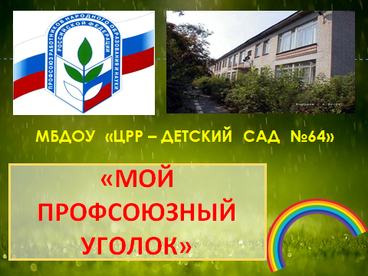

1 место: ДОУ №64, ДОУ №107, ДОУ №125

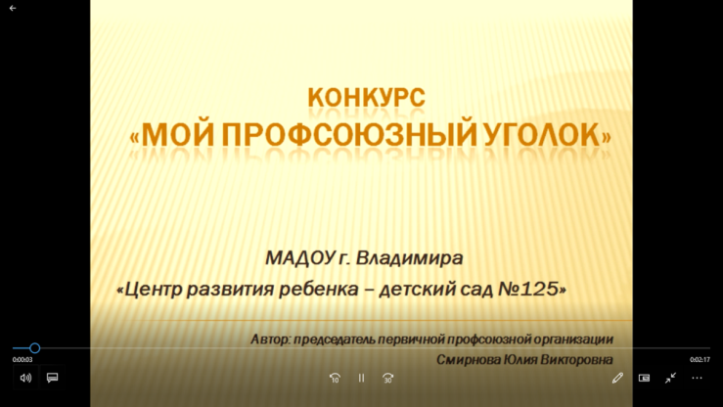

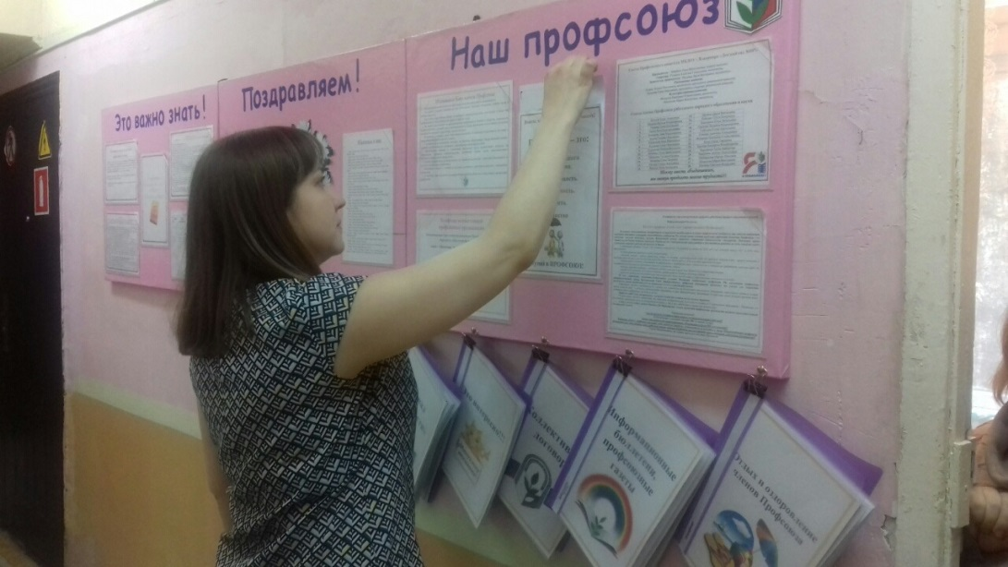
2 место: Лицей №17, ДООЦ, ДОУ №128

Конкурс среди молодых педагогов города
1 место заняла председатель первичной профсоюзной организации ДОУ №35 Курникова Н.Ю., которая примет участие в областном конкурсе.
Владимирская городская организация приняла участие в конкурсах:
- областной конкурс «На лучшую публикацию на сайте региональной организации».

2 место на лучшую публикацию о деятельности местной организации

2 место на лучшую публикацию о деятельности первичной организации

- областной фотоконкурс «Я в профсоюзе!»
- фотоконкурс ФНПР «Бороться и побеждать!»
- региональный этап конкурса ФНПР «На лучшее проведение информационной работы» в профсоюзных организациях.
3 место в номинации 2 место в номинации « Лучшая
«Лучший профсоюзный интернет-ресурс» печатная агитационная продукция»

ЦС профсоюза объявил в честь « Года профсоюзного PR движения» конкурс- акцию « Я в профсоюзе». От городской организации приняли участие в данном конкурсе 3 организации и им вручены дипломы - СОШ №21, ДОУ №16, ДОУ №35, а так же приняла участие Городская организация Профсоюза работников НО и науки РФ.

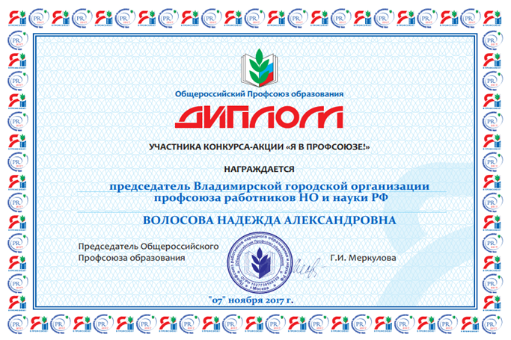

4. ИНФОРМАЦИОННАЯ РАБОТА
Сегодня уже никого не нужно убеждать в том, что информационная работа является одним из необходимых условий успешной деятельности профсоюзной организаций любого уровня.
В городской организации сформирована и бесперебойно функционирует информационная вертикаль, которая позволяет оперативно осуществлять обратную связь с первичными профсоюзными организациями.
Стабильно работает сайт городской организации «профсоюз33», где постоянно публикуются информационные материалы об изменениях в законодательстве и работе горкома профсоюза.
Работает страница в социальной сети «ВКонтакте», продолжается выпуск электронного журнала «ПрофВести».
Налажен выпуск информационных бюллетеней, выпущено 9 бюллетеней и 2 информационных листа.
Информационные бюллетени 2017 год
1. Оздоровление и отдых детей
2. О соглашении по охране труда
3. Соглашение о сотрудничестве
4. Подписано новое отраслевое Соглашение.
5. Вакцинация работников сферы образования.
6. Условия льготной процедуры аттестации педагогических работников.
7. О ведомственных наградах Министерства образования.
8. Об изменениях пенсионного законодательства.
9. О действиях общероссийского профсоюза образования в решении социально значимых задач в интересах работников отрасли.
Информационный лист
1. Ваши права и социальные гарантии защищает ВЛАДИМИРСКАЯ городская организация профсоюза работников народного образования
2. Условные обозначения дополнительных оплачиваемых дней отдыха в табеле учёта рабочего времени.
Все материалы в электронном виде направляются в первичные профсоюзные организации
(действуют 3 адреса электронной почты).

Открыт канал на видеохостинге YouTube

Размещено публикаций о деятельности профсоюзных организаций и городской организации в СМИ - в газете «Трибуна» - 7 статей, на сайте областной организации Профсоюза – 12 статей
Разработаны и выпущены буклеты
«Вступай в Профсоюз!»
«10 причин стать членом Общероссийского Профсоюза образования!».
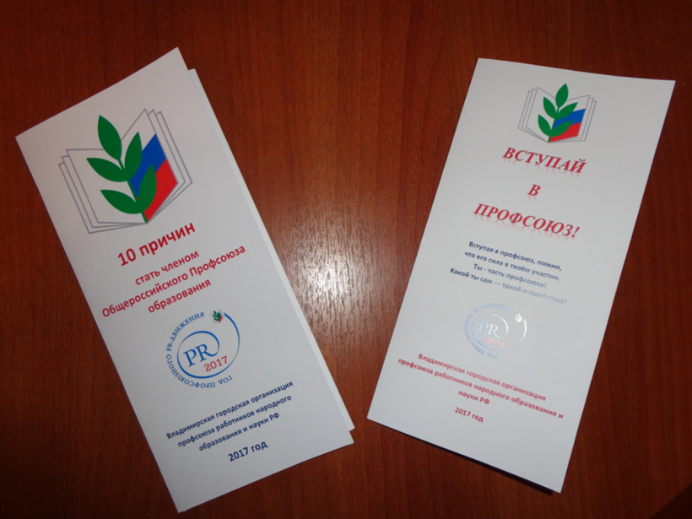

5. ОХРАНА ТРУДА
Работа по реализации защитных функций по охране труда проводится в соответствии с требованиями Конституции РФ, Трудового кодекса РФ, Положения о технической инспекции труда Профсоюза работников народного образования и науки РФ, Положения о внештатной технической инспекции труда, Положения об уполномоченном (доверенном) лице по охране труда профсоюзного комитета общеобразовательного учреждения.

На учете во Владимирской городской организации профсоюза работников народного образования и науки РФ состоит 142 организации.
В организации 1 внештатный инспектор по охране труда — В.И. Смирнов (СОШ №8). Во всех образовательных организациях имеются уполномоченные (доверенные) лица по охране труда, зачастую эти обязанности возлагаются на заместителя руководителя по безопасности. Руководители образовательных учреждений проходят обучение по охране труда на базе ВИПКРО. В соответствии с годовым планом повышения квалификации работников образования в 2017-2017 учебном году хозрасчетные курсы повышения квалификации по охране труда и технике безопасности прошли 95 человек.
Эффективной формой общественного контроля является проведение обследований по охране труда с участием уполномоченных (доверенных) лиц по охране труда. В ходе обследований осуществляется визуальный осмотр зданий, сооружений, кабинетов и оборудования, соблюдение требований ведения делопроизводства по охране труда, пожарной безопасности, общественно–административного контроля по вопросам СОУТ.
В отчетном периоде каждое образовательное учреждение города неоднократно проверялось уполномоченными лицами по охране труда.
Внештатный технический инспектор труда профсоюза, уполномоченные (доверенные) лица по охране труда в учреждениях образования участвуют в работе комиссий по охране труда, подготовке вопросов на рассмотрение совещаний
Внештатный технический инспектор труда профсоюза, уполномоченные (доверенные) лица по охране труда в учреждениях образования участвуют в работе комиссий по проверке готовности учреждений образования к началу учебного года (142 проверки).
В образовательных учреждениях наличествуют стенды, либо уголки по охране труда.
В апреле 2017 года Владимирской городской организацией профсоюза работников народного образования и науки проведена Проверка Проведения медосмотров в образовательных учреждениях города. Проверка проводилась путем анкетирования, (142 учреждения) непосредственно были проверены учреждения, анкетирование которых выявило недостаточность средств для медосмотра: ДОУ №20, ДОУ №81; СОШ №5, ЮАШ.
Работники детских учреждений проходят предварительные и периодические медицинские осмотры (обследования) в целях охраны здоровья населения, предупреждения возникновения и распространения заболеваний.
Во всех учреждениях выполнены организационные мероприятия по проведению периодических медицинских осмотров предусмотренные «Порядком проведения предварительных и периодических медосмотров» утверждённым Приказом Минздравсоцразвития России от 12.04.2011 N 302н. Составлены и утверждены поименные списки работников, подлежащих периодическому медицинскому осмотру. Выбраны медицинские организации, утвержденные списки работников представлены. Работники, подлежащие периодическому осмотру, ознакомлены с календарным планом проведения периодического осмотра не позднее чем за 10 дней до даты его начала, направление на медицинский осмотр работникам, подлежащим периодическому осмотру вручаются под расписку. Ведется учет выданных работникам направлений. Сведения о проведенных обязательных предварительных и периодических медицинских осмотрах работников направляются в ФСС (пп. 18 п. 2 ст. 17 Федерального закона от 24.07.1998 N 125-ФЗ "Об обязательном социальном страховании от несчастных случаев на производстве и профессиональных заболеваний").
С участием представителя обкома профсоюза и главного технического инспектора труда ЦС Профсоюза образования проверены ГКОУ Владимирской области "Специальная (коррекционная) общеобразовательная школа-интернат №1 г. Владимира и ГКОУ Владимирской области "Специальная (коррекционная) общеобразовательная школа-интернат г. Владимира для детей с тяжелыми нарушениями речи" Обнаруженные нарушения охраны труда касались оформления документов и исправлены в ходе проверки.
Инструкции по охране труда для всех должностей и по всем видам работ в проверенных организациях имеются в полном объеме. Техника безопасности соблюдается. Особое внимание уделялось состоянию противопожарной и электробезопасности, обеспеченности средствами индивидуальной защиты и спецодеждой, контролю возмещения компенсационных выплат, работающим во вредных и опасных условиях труда.
Внештатный технический инспектор труда профсоюза, уполномоченные (доверенные) лица по охране труда в учреждениях образования участвуют в работе комиссий по проверке готовности учреждений образования к началу учебного года, выполнения мероприятий по охране труда, включенных в соглашения и коллективные договоры, подготовке вопросов на рассмотрение совещаний, участвуют в комплексных проверках, в выборочном инспектировании, в проведении паспортизации учебных кабинетов в школах и смотрах-конкурсах групп в дошкольных образовательных учреждениях. Проводится обучение, инструктирование, практические занятия с учащимися, детьми и сотрудниками ежеквартально на случай возникновения пожара. Все здания образовательных учреждений города оборудованы противопожарной сигнализацией. Во всех образовательных учреждениях города установлены кнопки тревожной сигнализации, проведена огнезащитная обработка сгораемых конструкций.
За 2017 год в учреждениях образования города по неосторожности пострадавших произошло 2 несчастных случая, не подлежащий спецрасследованию, (ДОУ №80; Заведующая Панина упала на улице по дороге на работу, перелом ноги; Гимназия №73, повар, термотравма руки, не член профсоюза). За 2017 год не было обращений работников в горком профсоюза по вопросам нарушений законодательства по охране труда.
В апреле 2017 года в рамках «Всемирного дня охраны труда» в образовательных учреждениях города проведены профсоюзные собрания с повесткой по безопасности труда в образовательных организациях и проведен инструктаж по безопасности при проведении демонстрации 1 МАЯ.
По мере необходимости горкомом профсоюза велась методическая и консультационная помощь председателям и комиссиям по охране труда первичных организаций по применению нормативных требований охраны труда, предусмотренных ТК РФ и другими нормативными актами.(ДОУ №20, ДОУ №81; СОШ №5, СОШ №8; СОШ №21; СОШ №42, ЮАШ)
Внештатный инспектор по охране труда Владимирской городской организации профсоюза учителя Смирнова В.И. прошел обучение на семинаре по охране труда 26 апреля 2017 г. в Обкоме профсоюза.

6. ПРАВОЗАЩИТНАЯ ДЕЯТЕЛЬНОСТЬ, ОБЩЕСТВЕННЫЙ КОНТРОЛЬ ЗА СОБЛЮДЕНИЕМ ТРУДОВОГО ЗАКОНОДАТЕЛЬСТВА

Правозащитная деятельность городской организации профсоюза осуществляется по следующим основным направлениям:
- контроль соблюдения трудового законодательства и иных нормативных правовых актов, содержащих нормы трудового права;
- досудебная и судебная защита социально-трудовых и иных прав и профессиональных интересов работников образования;
- оказание бесплатной юридической помощи по вопросам применения нормативных правовых актов, содержащих нормы трудового права, по самозащите трудовых прав и социальных гарантий, а также консультирование членов Профсоюза;
- участие в договорном регулировании социально-трудовых отношений в рамках социального партнерства;
- участие в нормотворческой деятельности органов местного самоуправления;
- информационно-методическая работа по правовым вопросам;
- проведение обучающих семинаров с профсоюзным активом, представителями работодателей.

В горкоме работает юрисконсульт, в городской организации 3 внештатных правовых инспектора труда (МДОУ «Д/с» №22 Исаева Светлана Анатольевна; МДОУ №66 Балясова Надежда Ивановна; МОУ СОШ №36 Русак Нина Александровна). Городская организация Профсоюза привлекала к правозащитной работе внештатных правовых инспекторов труда при проведении тематических профсоюзных проверок.
Внештатные правовые инспектора труда проходят обучение на семинарах, посвященных изучению трудового законодательства, организуемых для профсоюзного актива, внештатных правовых инспекторов труда.
В 2017 г. Владимирской городской организацией профсоюза работников народного образования и науки проведены проверки:
  - 07.02.2017 г. проверка соблюдения трудового законодательства в организации труда работников членов профсоюза МБОУ ДОД СДЮСШОР по спортивной гимнастике им. Н.Г. Толкачева
В ходе проверки выявлено: В СДЮСШОР действует первичная профсоюзная организация, охватывающая 47,28% работников ОУ. Работники, не являющиеся членами профсоюза, представляют свои интересы лично.
В рамках общего собрания работников учреждения действует СТК.
Коллективных договор заключен 12.01.2015 г. с представительным органом работников в лице первичной профсоюзной организации. Уведомительная регистрация 04.03.2015 г. №6684.
В коллективном договоре не учтены льготы, предусмотренные Соглашением «О регулировании социально-трудовых отношений и установлении общих принципов регулирования связанных с ними экономических отношений в сфере образования на территории муниципального образования городской округ Владимир на 2015 - 2017 годы (территориальное отраслевое соглашение)» от 27 января 2015 г., а именно по предоставлению дополнительных отпусков, при проведении аттестации педагогических работников, учету квалификационных категорий при работе на различных должностях, поскольку учреждение не присоединилось к соглашению, не прописаны положения о сохранении заработной платы (компенсационных выплатах) работникам, участвующим в забастовке (ст. 410 ТК РФ), что ухудшает ухудшающих работников по сравнению с законодательством РФ.)
Выявлены случаи неоднократного перезаключения срочного трудового договора для выполнения одной и той же трудовой функции, что является поводом для переквалификации такого договора в договор, заключенный на неопределенный срок
Распределение и начисление стимулирующих и компенсационных выплат регулируется «Положением о материальном стимулировании работников МБОУ ДОД г. Владимира «СДЮСШОР по спортивной гимнастике им. Толкачева» от 12.01.2015 г. и «Положениями о критериях и показателях эффективности деятельности и порядке их применения», отдельно для разных категория работников (заместителей директора, педагогических работников – специалистов; учебно-вспомогательного персонала; работников). Наличие нескольких Положений, регулирующих одну и ту же сферу поощрения работников, создает непрозрачность в начислении премий, стимулирующих выплат. Приказы на установление стимулирующих выплат не согласовываются с профкомом первичной организации. Не выполняются требования ст 372 ТК РФ о порядке учета мнения выборного органа первичной профсоюзной организации при принятии локальных нормативных актов в случаях, предусмотренных действующим трудовым законодательством.
Нарушается требование ст. 22 ТК РФ согласно которой работодатель обязан знакомить работников под роспись с принимаемыми локальными нормативными актами, непосредственно связанными с их трудовой деятельностью. В частности, в большинстве случаев, работники не ознакомлены под роспись с приказами по оплате труда.
Руководителю ОУ даны разъяснения и консультации и «Представление об устранении выявленных нарушений».
  - С целью выявления нарушений при проведении медицинских осмотров и достаточности выделенных средств для них в марте проведено анкетирование о порядке проведения медицинских осмотров. (142 учреждения) непосредственно были проверены учреждения, анкетирование которых выявило недостаточность средств для медосмотра: ДОУ №20, ДОУ №81; СОШ №5, ЮАШ. Нарушений при проведении медосмотров не выявлено.
  - с 17 апреля по 22 мая 2017 г. проверка-мониторинг отчетности учителей в 2017 году. Проверены 9 учебных заведений г. Владимира: СОШ №2, 8, 14, 19, 28; 42, Интернат VIII вида №1, Лицей 17. Всего 40 человек опрошенных: учителя начальных классов, учителя предметники, классные руководители. Отмечается тенденция к снижению отчетности учителей. Однако: остается требование дублирования электронных журналов и дневников на бумажных носителях. Учителя начальных классов отмечают требование представлений информации в УО о национальном составе обучающихся; сбора и (или) обработки информации о несовершеннолетних лицах, проживающих на территории микрорайона. Классные руководители: акты обследования условий жизни опекаемых, составление социальных паспортов классов
  - В срок с 13 октября по 17 ноября областная общепрофсоюзная тематическая проверка соблюдения трудового законодательства в вопросах рабочего времени; Комиссией проверено три образовательных организации: ДОУ №4; и №112. СОШ №42. Нарушений законодательства при установлении и соблюдении режима рабочего времени в ходе проверки не выявлено.
  - Проведено анкетирование для оценки интенсивности труда педагогов образовательных учреждений города Владимира. В анкетировании приняли участие 12 школ, среди них школа-интернат, проанкетировано 60 человек, среди них: 17 учителей начальных классов, 40 учителей-предметников, 3 воспитателя. 17 детских садов, проанкетировано 85 человек, среди них 69 –воспитатели, 7 – старшие воспитатели, 6- музыкальные руководители, 3 – учителя-логопеды. Средний объем учебной нагрузки (преподавательской работы) в неделю, приходящийся на одного педагогического работника по всем общеобразовательным учреждениям (школам) г. Владимира 30 (1,5 ставки) часов. Средний объем рабочего времени (педагогической работы) в неделю, приходящийся на одного воспитателя в ДОУ 1,25 (ставка)
  - С участием представителя обкома профсоюза и главного технического инспектора труда ЦС Профсоюза образования проверены ГКОУ Владимирской области "Специальная (коррекционная) общеобразовательная школа-интернат №1 г. Владимира и ГКОУ Владимирской области "Специальная (коррекционная) общеобразовательная школа-интернат г. Владимира для детей с тяжелыми нарушениями речи" Обнаруженные нарушения охраны труда касались оформления документов и исправлены в ходе проверки.
  - С целью развития социального партнерства как инструмента разрешения социальных конфликтов и их профилактики, выполнения требований Трудового Кодекса РФ и Закона «Об образовании в Российской Федерации» в течение года проводились проверки выполнения коллективных договоров и уровня социального партнерства в организациях. Проверены: ДОУ №1, 3, 112, 48, 62, 106.
Для проведения проверок создавались комиссии. В состав комиссий помимо штатных работников городской организации профсоюза включались члены президиума горкома, внештатные правовые инспектора, внештатный инспектор по охране труда — В.И. Смирнов, уполномоченные (доверенные) лица по охране труда, председатели профсоюзных комитетов,
Проверки по охране труда проводились с участием Главного технического инспектора труда профсоюза Багирова Б.В.
По итогам проверок обобщались полученные результаты. Нарушения фиксировались и проводился контроль по устранению выявленных недостатков и нарушений.
Итоги проверок обсуждены на заседаниях профкомов первичных организаций, Президиума Горкома.

Проведены совещания-семинары:
- 25 января 2017 года Семинар для руководителей учреждений, председателей первичных профсоюзных организаций, руководителей профсоюзных кружков в первичных организациях и молодых педагогов всех образовательных учреждений г. Владимира. Лектор – нотариус нотариального округа г. Владимир Сергеева Н.В. Тема семинара – «Наследование по закону и завещанию»
- с председателями первичных профсоюзных организаций ««Социально-корпоративный диалог: коллективный договор - проблемы правоприменения, имидж современного педагога».
- для руководителей ОУ и председателей первичных организаций проведен семинар «Пенсионная реформа в России - новый этап» 14 марта 2017 г.
- 17 мая 2017 года, совместный семинар по теме «Роль социального партнёрства в учреждениях образования» в г. Гороховец.
- Проведена декада правовых знаний, в рамках которой прошли семинары с председателями первичных профсоюзных организаций «Правовая культура и ее значение в жизни современного общества» - ноябрь 2017г с руководителями учреждений «Актуальные проблемы формирования правовой культуры» - ноябрь 2017г., практикум «Делопроизводство в первичной профсоюзной организации».
- для уполномоченных по охране труда проведен семинар «Роль уполномоченного в образовательной организации» (ноябрь).
За отчетный период в горком профсоюза обратилось 67 председателей профкомов за правовой помощью в разработке, регистрации, экспертизе коллективных договоров.
Горкомом Профсоюза постоянно ведется работа по обжалованию в суде отказов в назначении досрочной трудовой пенсии педагогическим работникам: готовятся исковые заявления, осуществляется представление интересов работников в суде, проводится сбор и анализ судебной практики по данной проблеме.
За отчетный период подготовлено:
51 исковое заявление в связи с отказом УПФ РФ в назначении досрочной трудовой пенсии в связи с педагогической деятельностью;
4 возражений на апелляционные жалобы Управления ПФ РФ;
Письма с разъяснениями действующего законодательства и порядка его применения.
Юрист горкома как представитель истца приняла участие в судебном рассмотрении 23 исков.
Работа с письмами и заявлениями граждан, личный прием членов профсоюза – один из важных участков правовой работы горкома и наиболее востребованная форма обращений за правовой помощью.
Наибольшее число обращений связано с оплатой труда. Часты обращения по вопросам наследственного (порядок призвания к наследству, наследственная масса, очередность наследования) и семейного права (алиментные отношения, расторжение брака); жилищного права (порядок постановки на жилищный учет, снятие с регистрации по месту жительства бывших членов семьи).
На личном приёме принято 179 человек, количество устных обращений и телефонных консультаций – 593, удовлетворено 98% от общего числа обращений. Среди неудовлетворённых обращения, не относящиеся к компетенции городской профсоюзной организации и Управления образования, например: предоставление жилья работникам, не относящимся к категории малоимущих граждан, оплата путевок, приобретенных в городских туристических бюро и т.д.

7. ИННОВАЦИОННЫЕ ФОРМЫ ДЕЯТЕЛЬНОСТИ
В 2017 году заключены договоры с организациями и учреждениями по льготному обслуживанию членов профсоюза:
- Крепеж 33 - Сайт- www.креп33.рф; почта - krep33rf@rambler.ru
тел. 8-904-261-0000
секция ОТК Тандем- ул.Куйбышева д.22В, - крепеж, инструменты, сантехника.
- Договор на оказание услуг от "15" марта 2016 г. пролонгирован 29.11.2017 г. с роком до 01.12.2018 г. ОАО «Владимирская офсетная типография» скидки на товары и услуги в зависимости от тиража от 5 до 15 %
- Договор на оказание услуг от 15 марта 2016 г. пролонгирован 01.12.2017 г. сроком до 01.12.2018 г. Салон-парикмахерская «Пантера» (Телефон: 44-13-50; г. Владимир, ул. Чайковского 40а, 3 этаж, офис 37), скидки на товары и услуги 10%.
- Договор на оказание услуг от 01 ноября 2017 г. ООО «ЗДОРОВЬЕ», дермато-косметологический салон «Neo Vita» (Телефон: 47-14-20; г. Владимир, ул. Студенческая, д. 5а, 2 этаж, офис 212), скидки на товары и услуги в размере 15%.
- Договор на оказание услуг от 07 декабря 2017 г. «Студия танца и фитнеса «Astra Dance Studio» (Телефон: 8-999-070-49-09 VIBER\WhatsApp 8-929-027-59-60; г. Владимир, ул. Разина 21, офис 112), скидки на услуги в размере до 30%.
- Договор на оказание услуг от 07 декабря 2017 г. «Аренда детских платьев и аксессуаров для праздников и фотосессий «LITTLE_DRESS33» (Телефон: 8-961-251-77-59; г. Владимир, ул. Разина 21, офис 112), скидки на товары и услуги в размере до 20%.
7. Соглашение о сотрудничестве с ООО «Международная Академия развития образования», являющейся учредителем Объединения «Профрегионтур»- бессрочно.
Достигнута договоренность областного комитета профсоюза работников народного образования и науки РФ с Общественной организацией «Милосердие и порядок» о медицинском обследовании членов профсоюза в рамках социального проекта по оказанию бесплатных медицинских услуг «Передвижные центры здоровья».
Городской комитет профсоюза провёл анкетирование работников школ, детских садов города по изучению спроса на медицинское обследование. Составлены списки педагогов и работников обслуживающего персонала, изъявивших желание пройти УЗИ и осмотр у специалистов.
С 1 марта 2017 года совместный проект «Передвижные центры здоровья» Общественной организации «Милосердие и порядок» и Профсоюза работников образования по оказанию бесплатных медицинских услуг членам профсоюза образовательных организаций г. Владимира стартовал на базе СОШ №19.

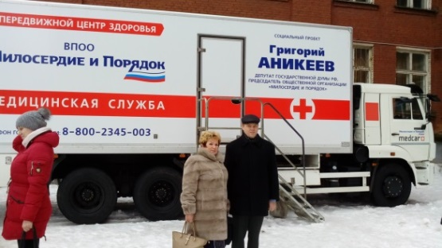

В «Передвижном центре здоровья» по заранее составленному графику прошли обследование 956 работников – членов профсоюза образовательных организаций г. Владимира
Стабильно работает заёмный фонд при городской организации. Количество займов, выданных членам профсоюза, с каждым годом возрастает. В 2017г. беспроцентные займы получили 193 работника.
Регулярно организуются поездки актива профсоюза и президиума городской организации в г. Приволжск, г. Иваново и г. Гусь Хрустальный
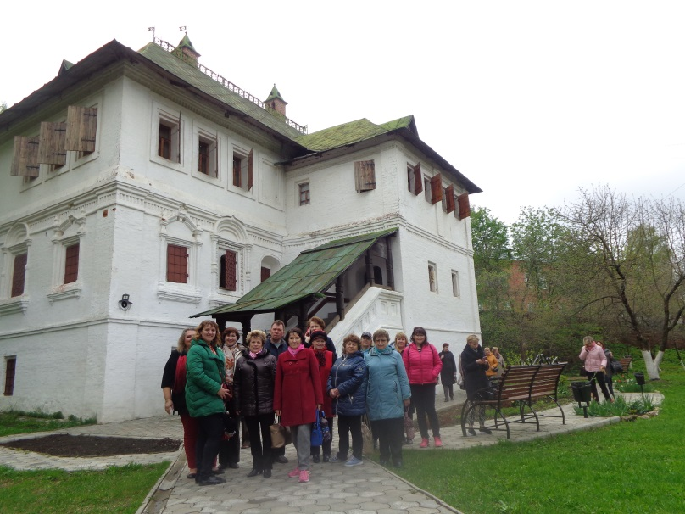
17 мая 2017 года, в рамках обмена опытом работы Владимирской и Гороховецкой городских организаций профсоюза прошел семинар по теме «Роль социального партнёрства в учреждениях образования».
В выездном семинаре в г. Гороховце приняли участие 22 руководителя образовательных организаций г. Владимира, начальник кадрового отдела Управления образования администрации г. Владимира Горбачёва Л.И.

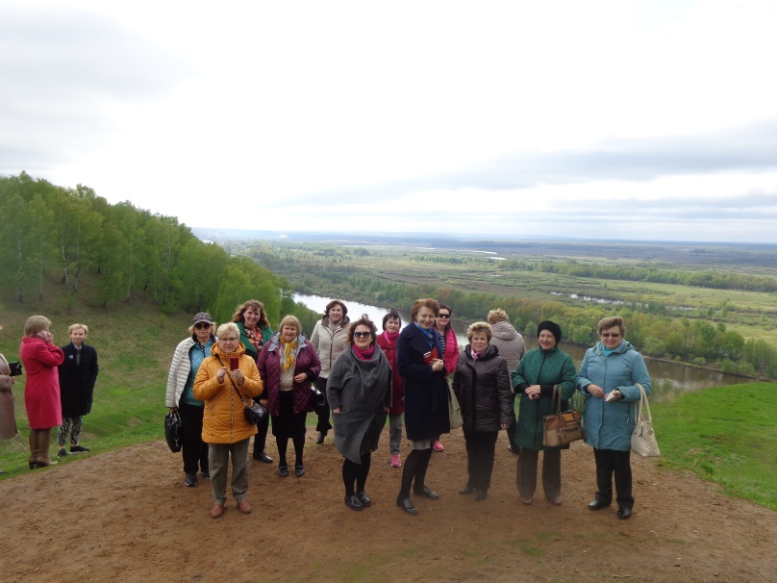
После «жарких» дебатов семинара председатель Гороховецкой организации профсоюза Сисейкин А.В. уже в качестве гида познакомил владимирцев с историей и архитектурой Гороховца
8. ФИНАНСОВАЯ ДЕЯТЕЛЬНОСТЬ.
Доходная часть профсоюзного бюджета по сравнению с 2016 г. увеличилась на 17%. Средства в первичных профсоюзных организациях были израсходованы на следующие статьи :
- на культмассовые мероприятия израсходовано 6,8%;
- на оказание материальной помощи израсходовано 8,4% профсоюзных средств;
- на выплаты пособий для членов профсоюза -1,27%;
- также поступившие профвзносы пошли на формирование заемного фонда в размере 7,2%. За 2017 г. займ получили 193 человека.
- Премирование профактива составило 17,38% в 2017г. В основном данные средства расходовались на подарки в виде премии к Новому году, 8-му марта, День учителя.
Из средств Горкома профсоюза были направлены денежные средства на:
- содержание помещения, орг.техники, интернет — 10,3%;
- проценты банка — 0,34%;
- Информационную работу — 4,9%;
- Семинары, обучение — 6,2%.
- Премирование актива городской организации профсоюза. Поздравление с юбилеем членов профсоюза и поздравление с юбилеем образовательных учреждений — 4%;
- На проведение культмассовых мероприятий, а именно на проведение конкурсов «Профсоюз — это плюс», конкурса «Молодой профсоюзный лидер 2017» среди молодых педагогов, конкурса «Лучший социальный дуэт 2017», конкурса в рамках виртуальной фото-галереи «Мой профсоюзный уголок», а также на проведение расширенного пленарного заседания Горкома профсоюза по подведению итогов года профсоюзного PR-движения было израсходовано 4,2% средств. Участникам и победителям конкурсов были вручены грамоты, премии и ценные подарки.
В начале 2018 года КРК Городской организации Профсоюза провела ревизию финансово-хозяйственной деятельности ГО Профсоюза за 2017 год. Ревизионная комиссия установила, что в 2017 году расходы производились в соответствии с утвержденными планом работы и сметой ГО Профсоюза и нецелевого расходования средств профсоюзного бюджета не выявлено.
ВЫВОДЫ. ЗАДАЧИ НА 2018 ГОД.
В 2017 году городской и первичными профсоюзными организациями проводилась большая работа по представительству интересов и защите прав работников системы образования города, а также по сохранению и увеличению членской базы Владимирской городской организации, результатом которой стало повышение профсоюзного членства на 1.5%. Однако процент профсоюзного членства в городской организации ниже областного показателя.
В 2018 году необходимо
- определить общие направления работы по созданию мотивационной среды в образовательных организациях, определить последовательные действия по привлечению в профсоюз новых членов; - ввести в практику работы профсоюзных организаций подготовку публичных годовых докладов и проведение итоговых годовых профсоюзных собраний с повесткой дня «О повышении социальной роли профсоюзной организации в коллективе образовательного учреждения».
Перед комитетом городской организации и первичными профсоюзными организациями стоит задача формирования и подготовки резерва на выборный профсоюзный актив. Необходимо использовать ресурсы молодёжного профсоюзного актива, Совета молодых педагогов.
Положительная динамика развития профсоюзной организации, наличие и эффективность реализации коллективного договора, гласность и информационная открытость работы, эффективность расходования профсоюзных средств, удовлетворённость членов профсоюза, отсутствие жалоб и трудовых конфликтов в коллективе должны стать основой оценки деятельности первичной профсоюзной организации.
* * *
Комитет городской организации выражает благодарность председателям первичных профсоюзных организаций за проделанную в 2017 году большую и плодотворную работу. Мы также благодарим членов Профсоюза наших образовательных учреждений за проявленную верность ценностям профсоюзного движения, за веру в солидарность и единство в отстаивании своих трудовых прав.
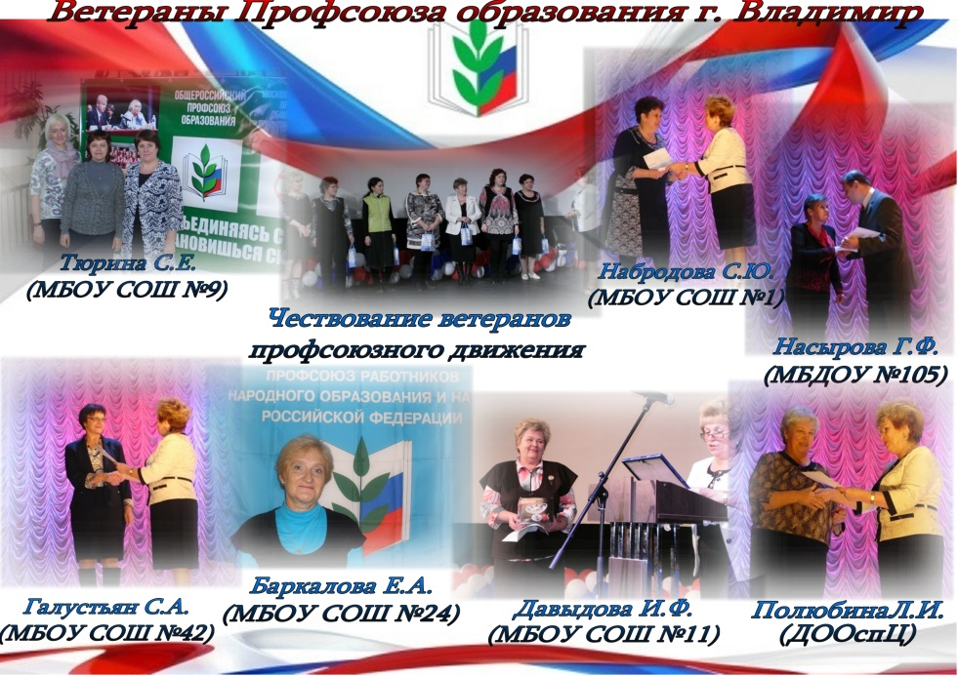
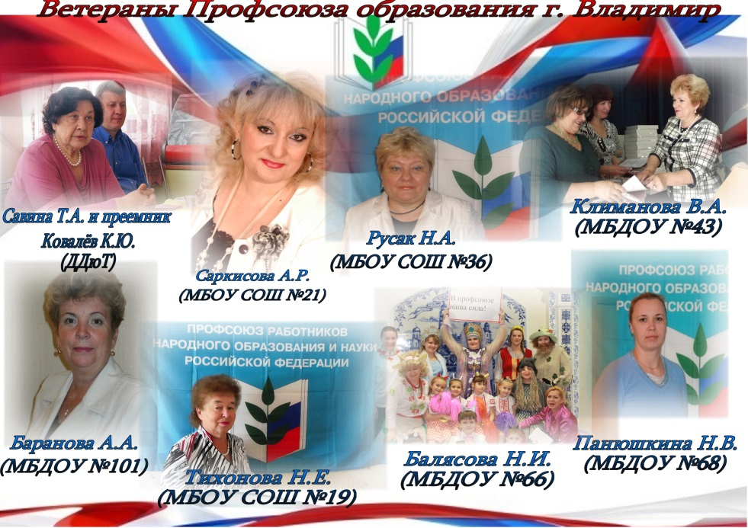
От имени президиума городской организации выражаем благодарность нашим социальным партнёрам – начальнику Управления образования администрации г.Владимира Малик Е.С., директору ГИМЦ Горбачёвой Л.И.
и руководителям образовательных организаций г. Владимира.
Профсоюз сегодня – единственная надежная опора для работников!
ЗАЩИТИ СЕБЯ - СКАЖИ ПРОФСОЮЗУ - «ДА!»

